6座电动巡逻车（图片仅供参考）
技  术  参  数 | 载客数 | 6人 | 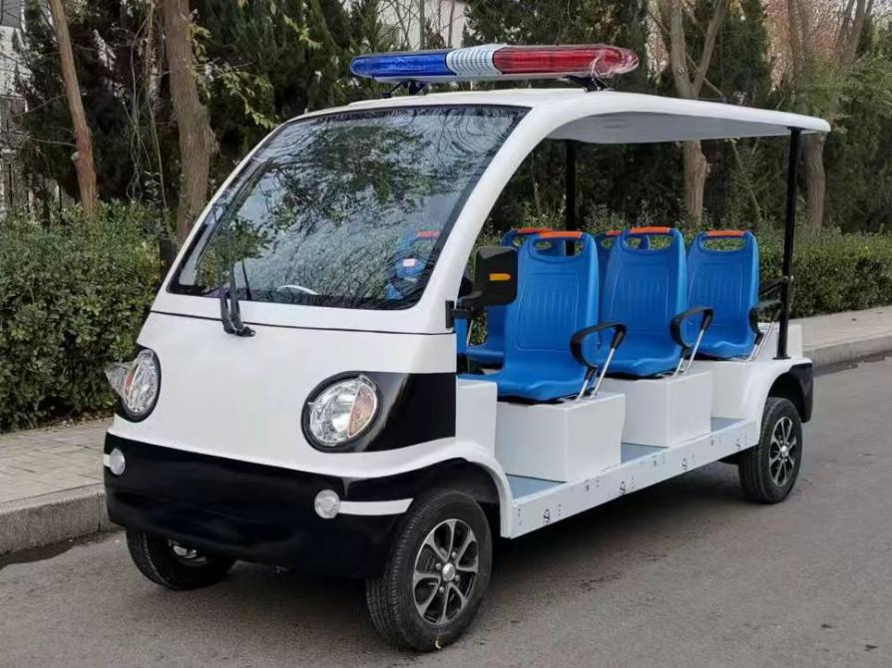
 | 外型尺寸(mm) | 3300*1350*1800
 | 整车质量(kg) | 600
 | 轴距(mm) | 2600
 | 轮距(mm) | 1125/1185
 | 最高车速(km/h) | 30
 | 制动距离(m) | 4.5
 | 最小转弯半径(m) | 5
 | 爬坡度/驻车能力 | 20%
 | 电压（V） | 72
 | 功率（KW） | 7.5
 | 充电时间(h) | 6-8
 | 平路空载续航(km) | 80-100
基  本  配  置  表 | 1.车身：主要采用高强度轻型玻璃钢材料，重量轻，不易褪色，坚固耐用；  2.底盘：增强型微型汽车底盘，采用国标钢材，经酸洗磷化耐腐蚀阴极电泳处理，不锈蚀，更平稳，更坚固。  3.前挡风玻璃：汽车专用钢化夹胶玻璃。  4.座椅：软皮革面料+高回弹ＰＵ连排座椅,乘坐更舒适（也可选择公交座椅）。  5.仪表台：显示液晶仪表（含电压、车速、里程、灯光、前后换向等信号）  6.转向系统：齿轮齿条式方向机，有效调节间隙，匹配梯形结构，方向更轻便。  7.灯光：大灯（远光/近光）、转向灯、后刹车灯  8.电机：电动车专用7.5KW高效免维护异步电机,牵引性能优越，低噪声，过载能力强，使用寿命长。电机与后桥主轴连接涂抹特种润滑油，防锈、降噪、耐高温，质量稳定，性能优越。  9.电池：原装大容量深循环免维护电池组72V200AH  10.电控系统：电动车专用72V 交流控制器 CMOS 无级变速系统，具有自动刹车减速装置  11.充电机：全自动高效脉冲式微电脑智能充电机，充满电后自动停止，可有效延长电池使用寿命  12.前后桥及悬挂：前麦弗逊式独立悬挂 ，整体式后桥  13.线速：国标防水阻燃线束 + 汽车保险盒系统  14.制动系统：四轮鼓刹制动器，双回路液压制动  15.轮胎形式：电动车专用轮胎145/60R13 公路胎真空子午线宽胎（更平稳，更耐磨）  16.油漆：全车采用汽车级优质油漆，电脑调漆，专业喷涂设备。  17.警务系统：爆闪警灯，喊话器，警灯警具控制器、优质扬声器；采用铝合金材质，牢固、响亮、耐用，内部内置双功放管，防雨防晒，耐低温、抗高温，环境适应性强,警徽标贴
备注 | 配备：使用说明书，合格证，保修卡，车身颜色可定制，logo可定制。

2轮电动巡逻车（图片仅供参考）
技  术  参  数 | 载客数 | 2人 | 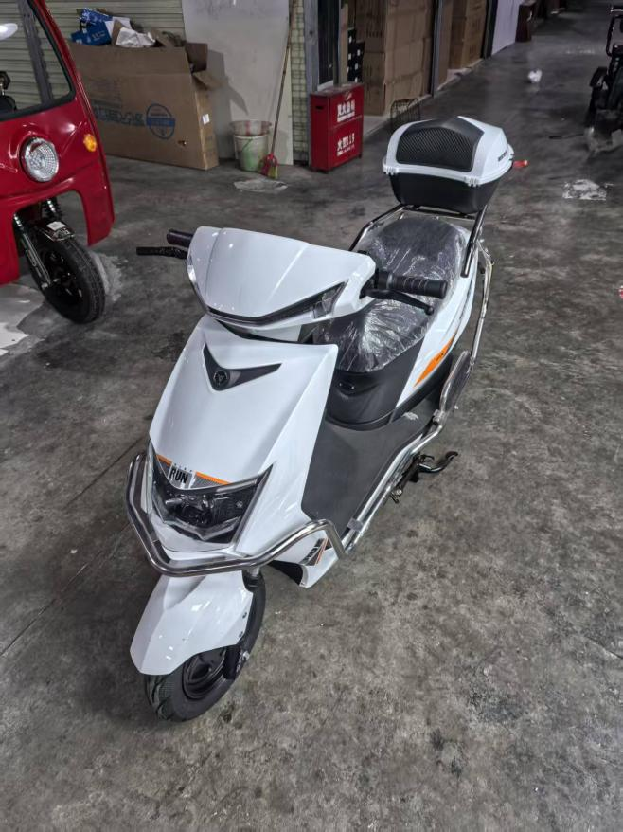
 | 外型尺寸(mm) | 1860*700*1085
 | 整车质量(kg) | 105
 | 轴距(mm) | 1330
 | 轮距(mm) | 980
 | 最高车速(km/h) | 53
 | 制动距离(m) | 4.5
 | 最小转弯半径(m) | 3
 | 爬坡度/驻车能力 | 20%
 | 电压（V） | 72
 | 功率（KW） | 1.5
 | 充电时间(h) | 6-8
 | 平路空载续航(km) | 80-100
基  本  配  置  表 | 1.车身：主要采用高强度轻钢材料，重量轻，不易褪色，坚固耐用；  2.底盘：增强型微型汽车底盘，采用国标钢材，经酸洗磷化耐腐蚀阴极电泳处理，不锈蚀，更平稳，更坚固。  3.座椅：软皮革面料。  4.仪表台：显示液晶仪表（含电压、车速、里程、灯光、前后换向等信号）  5.转向系统：方向把。  6.灯光：大灯（远光/近光）、转向灯、后刹车灯  7.电机：电动车专用1.5KW高效免维护异步电机,牵引性能优越，低噪声，过载能力强，使用寿命长。电机与后桥主轴连接涂抹特种润滑油，防锈、降噪、耐高温，质量稳定，性能优越。  8.电池：原装大容量深循环免维护电池组72V20AH  9.电控系统：电动车专用72V 交流控制器 CMOS 无级变速系统，具有自动刹车减速装置  10.充电机：全自动高效脉冲式微电脑智能充电机，充满电后自动停止，可有效延长电池使用寿命  11.线速：国标防水阻燃线束 + 汽车保险盒系统  12.制动系统：四轮鼓刹制动器，双回路液压制动  13.轮胎形式：电动车专用轮胎3.00-10公路胎真空子午线宽胎（更平稳，更耐磨）  14.油漆：全车采用汽车级优质油漆，电脑调漆，专业喷涂设备。
备注 | 配备：使用说明书，合格证，保修卡，车身颜色可定制，logo可定制。

